**Exercises in C#**

**Date:22.04.2023**

1. **Using static fields for instance counting**

**-Направи Класа со име Cat**

**-Во класата креирај проперти**

private static int instances = 0;

**-Во класата креирај конструктор со incremental на instance**

public Cat( )  
{  
instances++;  
}

**-Во класата креирај метода која ќе ги прикажува**

**Бројот на објекти кои се добиени од класата**

public static void HowManyCats( )  
{  
Console.WriteLine("{0} cats adopted",  
instances);  
}

**Тест:**

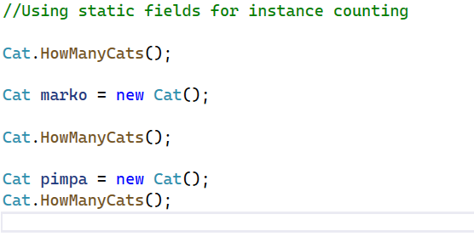

**Резултат:**

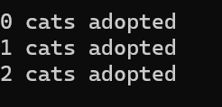

**2.Classes General**

**-Направи класа со име Stuff**

**-Внатре во класата креирај три проперти со access modifier private едното од типот на стринг кое ќе се однесува на име на Персонал, друго кое ќе биде од типот на константа и ќе се однесува износ по час и трето проперти кое ќе се однесува на вкупно изработени часови.**

private string nameOfStaff;  
private const int hourlyRate = 30;  
private int hWorked;

**-Потоа креирај public проперти**

public int HoursWorked  
{  
get  
{  
return hWorked;  
}  
set  
{  
if (value > 0)  
hWorked = value;  
else  
hWorked = 0;  
}  
}

**-Додаваме метода за известување пресметка на плата**

public void PrintMessage()  
{   
Console.WriteLine(“Calculating Pay…”);  
}

**-Додаваме метода која ќе изврши пресметка на плата**

public int CalculatePay()  
{  
PrintMessage();  
int staffPay;  
staffPay = hWorked * hourlyRate ;  
if (hWorked > 0)  
return staffPay;  
else  
return 0;  
}

-Додаваме конструктор во самата класа каде ќе дефинираме име и презиме на попертито nameOfStaff

public Stuff(string firstName, string lastName)

{

nameOfStaff = firstName + " " + lastName;

Console.WriteLine("\n" + nameOfStaff);

Console.WriteLine("--------------------------");

}

**Следно да ја тестираме апликацијата**

Stuff staff1 = new Stuff("Ljupcho", "Shemov");

staff1.HoursWorked = 160;

int pay = staff1.CalculatePay();

Console.WriteLine(pay);

**Резултат**

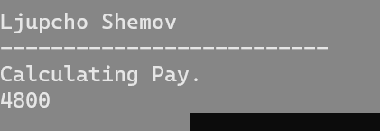

**3.Lets begin:**

**Направи програма која со која од една класе ќе се инстацираат повеќе објекти пример класа персон и од неа ќе произлезат повеќе лица во која ќе има метода со која се дава приказ на цело име и презиме и ќе има метода која ќе ги пресметува моменталните години.**

**Резултат:**

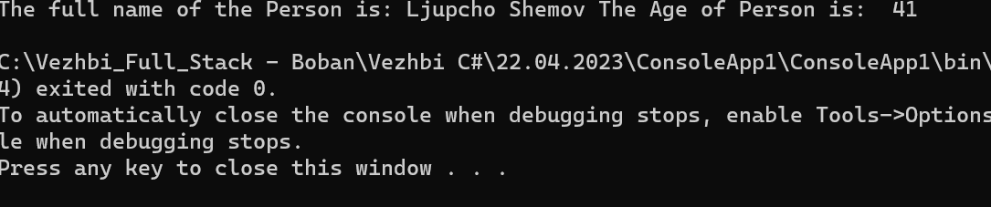

**Направи програма - Quizz -"Questions" and "Answers" за главни градови на држави.**

**Резултат:**

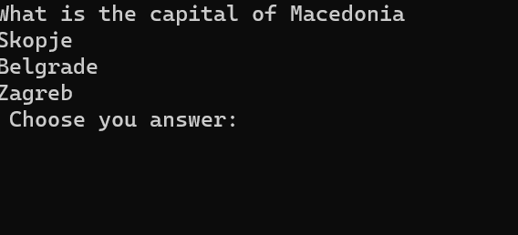

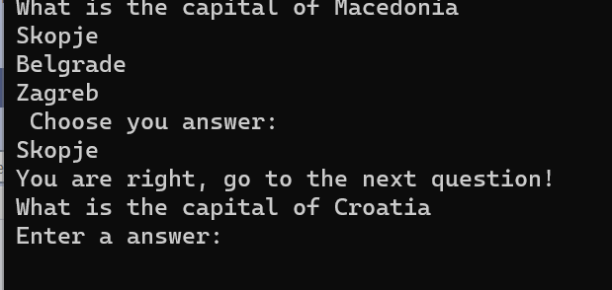

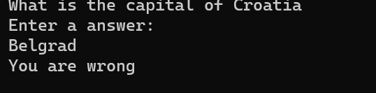

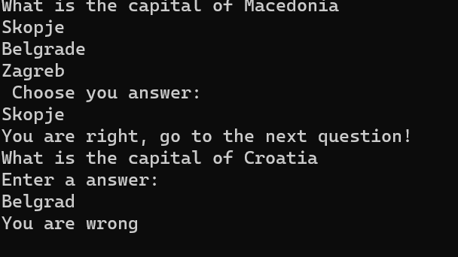

**Нова задача:**

**Направете клас со име document**

**Co property name, number of pages and createOn – type Date Time**

**Во класата направете метода која ќе ги презенитира горенаведените property**

**Во Program.cs истанцирајте објект од класата и повикајте ја методата**

**Резултат**



**Нова задача**

**Креирајте Класа Employee**

**Во класата додајте property :private static int nextAvailableID; private String firstName; private String lastName; private readonly int iD;**

**Направете метода која за nextAvailableID ќе генерира радном број од 1, 9999**

**Направете метода која ќе ги прикаже сите проперти**

**Презентирајте го сето тоа во Program.cs**

**Резултат:**

